高等教育制度文獻回顧

駱明慶. (2004). 升學機會與家庭背景. *經濟論文叢刊*, *32*(4), 417-445.

Abstract

* 當就學比例偏低，就學機會增加使家庭背景對個人就學機率的影響增加；反之，當就學機會足夠多，則就學機會繼續增加，反而會使家庭背景的影響力減弱。
* 家庭背景的影響力增加趨勢，與台灣在1987年後大學升學機會增加趨勢一致。
* 家庭背景對升學機率的影響，已被過去文獻證明，本文旨在分析政策改變導致整體就學機會的增加，如何反過來改家庭背景對個人就學機率的影響。

制度面整理

* 1987年開始對大學設立鬆綁，使大學數目與學生人數都增加
* 1986年大學只有28所，在1990年增加為46所，1995年增加至60所，2001年大學總數達到135所。\*快速增加的大學有很大部分是由專科學校改制而來，1986年專科學校有77所，2001年只剩下19所。
* 政府除了開放大學設立，同時也有「低學費」政策，教育成本由納稅人負擔。

區分六種家庭背景：

1. 東部，父母國中畢業，非公務員，非老師
2. 東部，父母高中畢業，非公務員，非老師
3. 北市，父母高中畢業，非公務員，非老師
4. 北市，父母大學畢業，非公務員，非老師
5. 北市，父母大學畢業，公務員，非老師
6. 北市，父母大學畢業，公務員，老師

預期機率

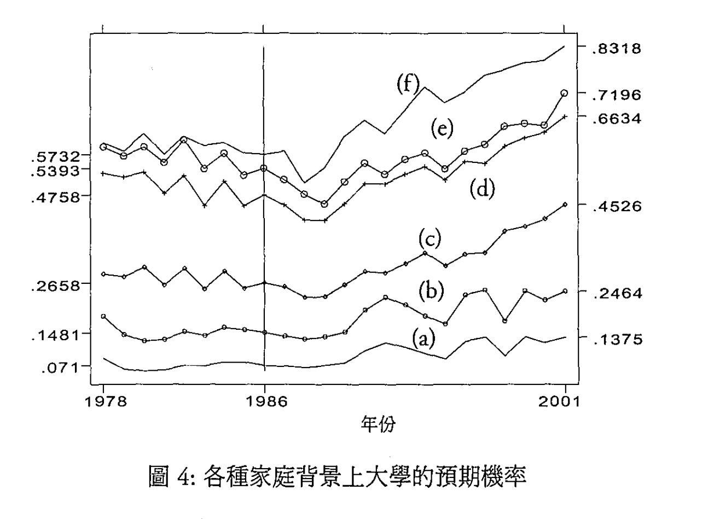

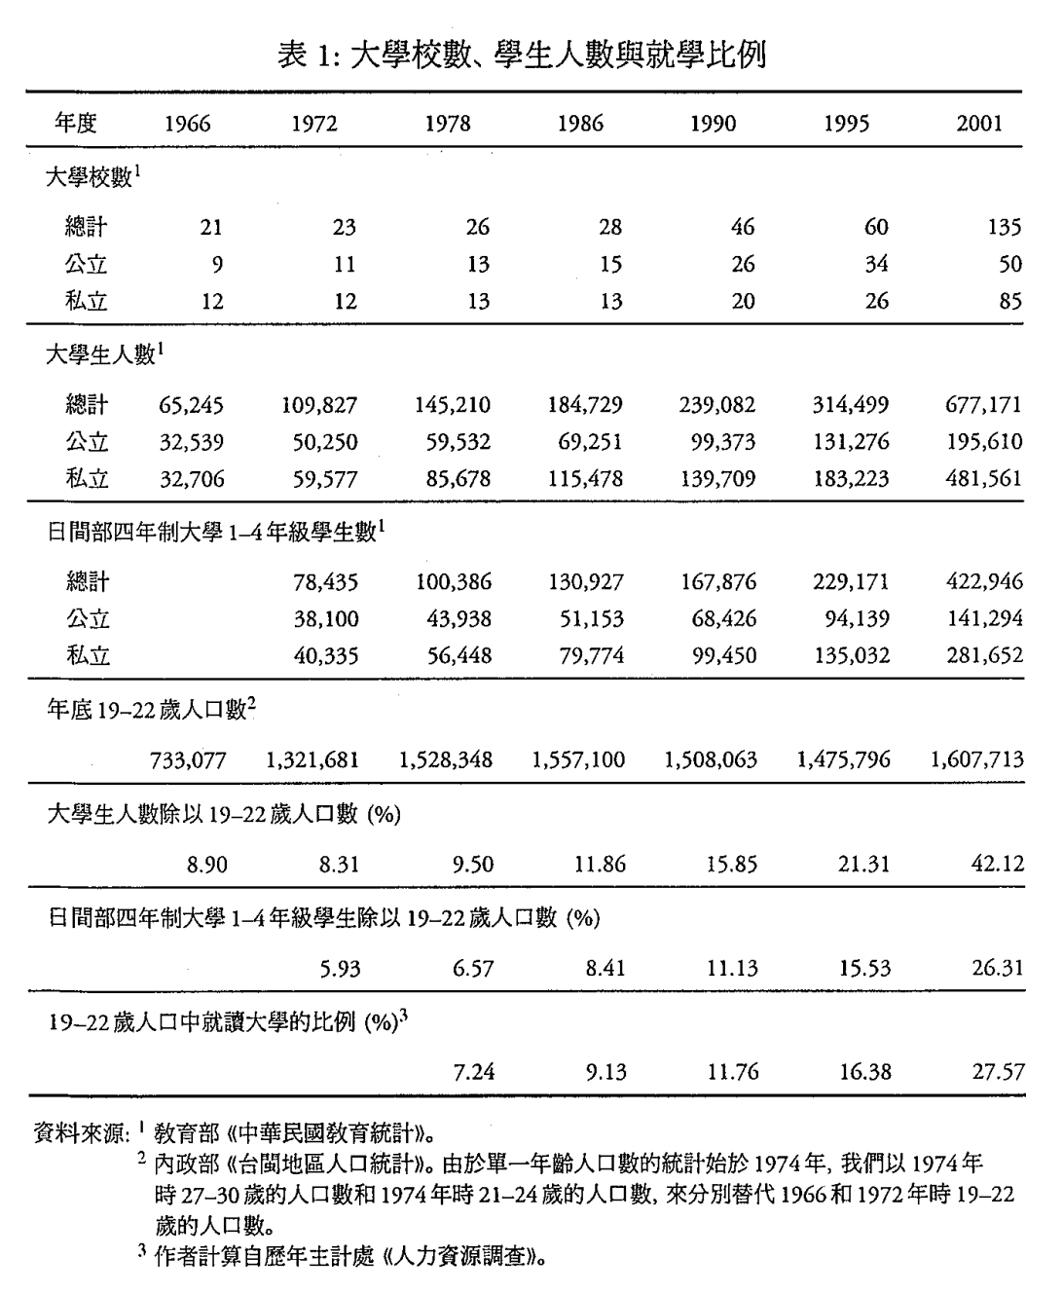

張宜君, & 林宗弘. (2015). 臺灣的高等教育擴張與階級複製: 混合效應維續的不平等. *臺灣教育社會學研究*, *15*(2), 85-129.

Abstract

* 本研究運用臺灣社會變遷基本調查與新韋伯派的階級分類法，檢視高等教育擴張對學生教育機會分配的影響。
* 高教擴張導致大學水平分化，優勢階級子女就讀篩選性高且教學資源充裕的公立一般大學、進而增加繼續就讀研究所的機會，而中、下階級家庭子女易進入學費較高與教學資源相對缺乏的私立或技職大學，在背負學貸或打工還債影響學業成績的壓力下，繼續就讀研究所的機率較低。